Отчет по лаб.работе #11

Автор: Чернов Егор

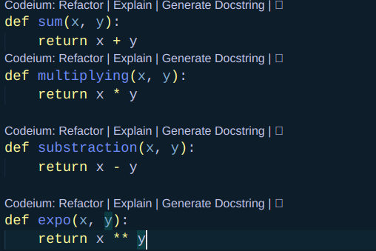Рисунок 1: файл main.py

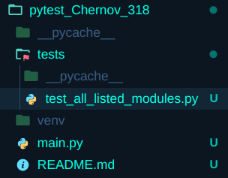Рисунок 2: файловая иерархия

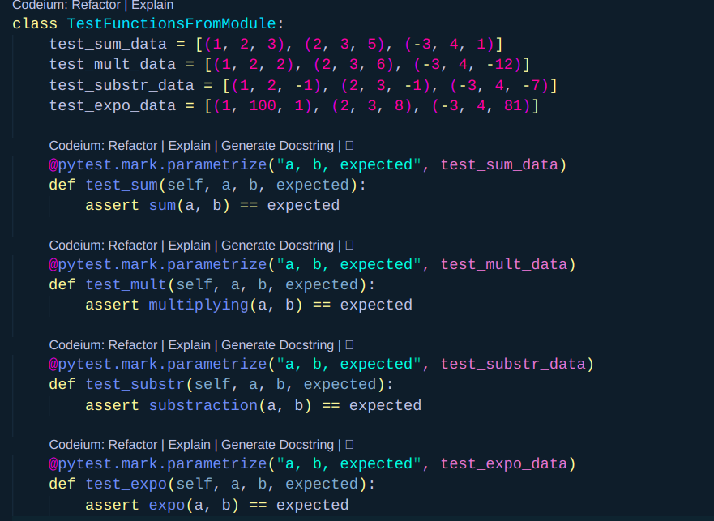Рисунок 3: файл tests.py